Câu 1: 3 chức năng của CSM
- Quản lý nội dung: Tạo, chỉnh sửa, lưu trữ và xuất bản bài viết, trang, hình ảnh, video…
- Quản lý người dùng và phân quyền: Thiết lập nhiều vai trò như quản trị viên, biên tập viên, cộng tác viên, phân quyền chi tiết để kiểm soát ai được chỉnh sửa hay đăng nội dung nào.
- Quản lý menu và điều hướng: Tạo, chỉnh sửa các menu, thanh điều hướng giúp người dùng dễ dàng truy cập thông tin.
Câu 2:
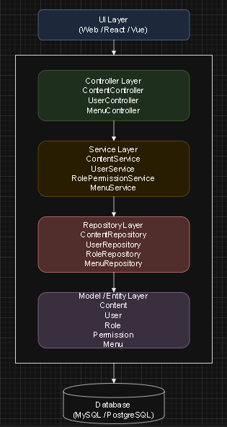
Câu 3:
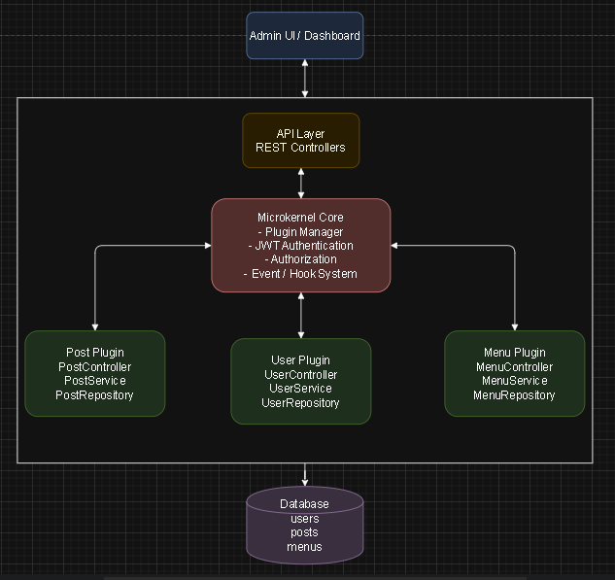
Câu 4:

